EEUU
¿Tienes alguna relación Estados Unidos?
Key: 5b4157f3-f7ab-4468-8661-5f8eccc6f038

Respuestas
No, ninguna
FATCA true
Key: 2035b327-7ebf-40a0-ac52-514c0f913784

Sí, soy ciudadano residente o estoy obligado a pagar impuestos en los Estados Unidos
FATCA true
Key: e8141fc7-0835-4d68-b8ed-6a8ac7123490

Si, Asociado cercano con un PEP
FATCA false
Key: e3c6bc14-3349-4fcb-bdfc-dfc45519c484

Key no configurada en Base de datos, pero si configurado en el microservicio
Key: f97db556-0617-47d0-b4e3-a9027200830f
FATCA true

¿ Tiene TIN (TAX IDETIFICATION NUMBER)?
Key: 9b7a6f50-c226-4f93-a341-23070c999a5d
Respuestas
Si
tinRequiredEU: True
Key: db2878b7-ece8-4f9f-8f6a-2f5718bd3040
No
tinRequiredEU: False
Key: 2c86b759-31e8-4589-adc9-a2c293d1d37b

¿ Tiene TIN (TAX IDETIFICATION NUMBER)?
Key: efd07624-79ea-4bd0-8b09-fcaabd8fb468

Respuestas:
Si
tinRequiredCRS = true
Key: 4d980eab-dff0-4739-acc4-bbfeb6c7b712
No
tinRequiredCRS = false
Key: 356ccfff-9e12-4adf-b665-facc8ee69301
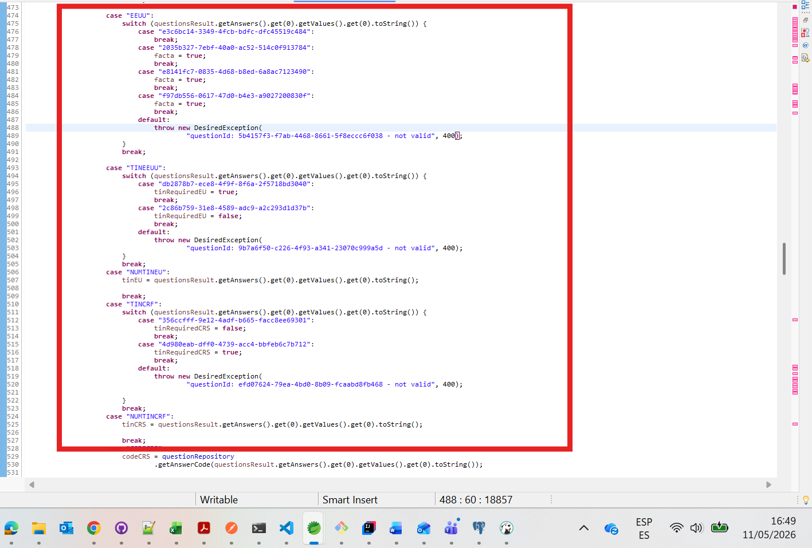

CRS
¿Tiene residencia fiscal en otro país?
Key: a0b5e918-f149-476e-a4aa-ab95384bc3aa
Respuestas
SI
PEP: 006
CRS = true
Key: 38bc9751-cb95-4baa-8952-86dc64e0e06e
No
PEP: No
CRS = false
Key: 76f55e2a-419f-4a17-9966-5f78208684a9
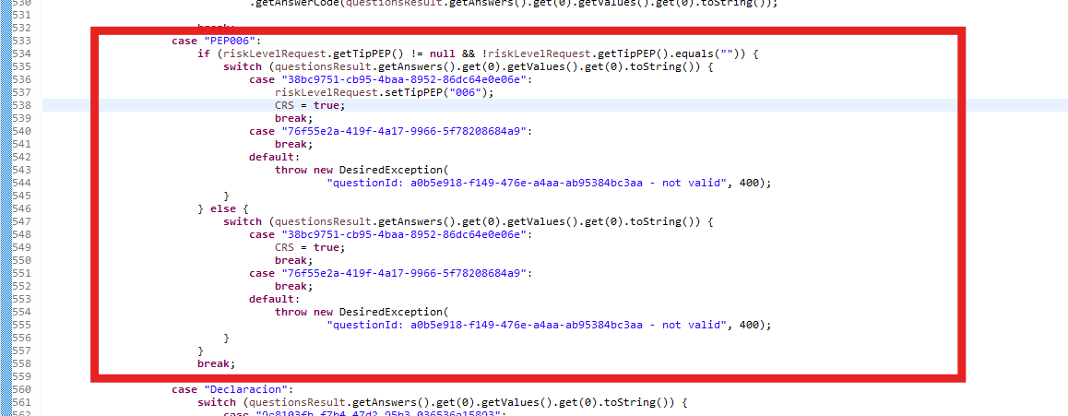

PEP
¿Eres una persona expuesta pol\u00edticamente (PEP) o tienes alguna relación con un PEP?
Key: 423a210d-4295-44d6-8d66-3e02221a6212
Respuestas
No, no soy PEP ni tengo ninguna relación
Tipo PEP: vacío
Key: 235386b2-4f0c-4cea-966d-c4a75ddedf75

Sí, yo soy PEP (Persona Políticamente Expuesta) o PEP (Extranjero o administro recursos públicos)
Tipo PEP: 001
Key: f12ec33d-58d7-4b28-a79b-21b0f3aeae90

Sí, tengo relación familiar con un PEP
Tipo PEP: 003
Key: 21f145e0-2625-43f5-b4e6-f981669fd3ca

Sí, soy socio, controlante, propietario, administrador o fideicomitente de alguna empresa o fideicomiso que administre recursos públicos
Tipo PEP: 005
Key: 5522c64f-5d88-47dc-bbb0-ff806892b7ce

Si, Asociado cercano con un PEP
80301bf3-ef67-43f7-9776-d29497b1c985
Tipo PEP: 003
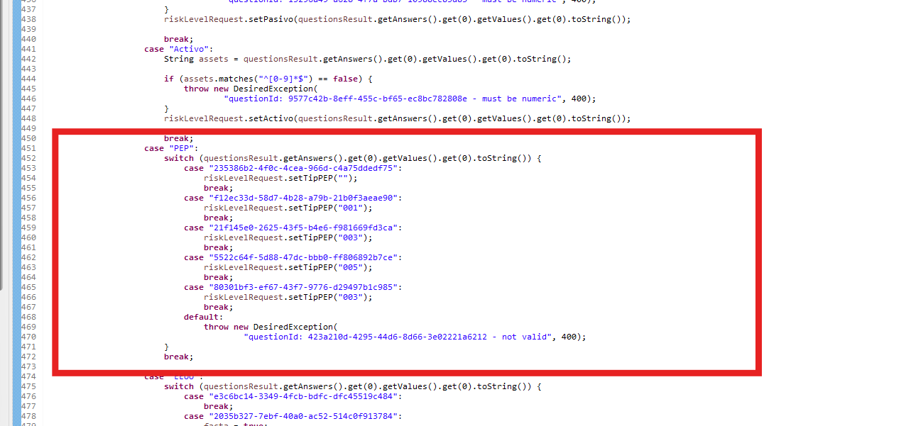

¿Tiene residencia fiscal en otro país?
Key: a0b5e918-f149-476e-a4aa-ab95384bc3aa

Respuestas
Si
PEP: 006
CRS = true
Key: 38bc9751-cb95-4baa-8952-86dc64e0e06e
No
CRS = false
Key: 76f55e2a-419f-4a17-9966-5f78208684a9

